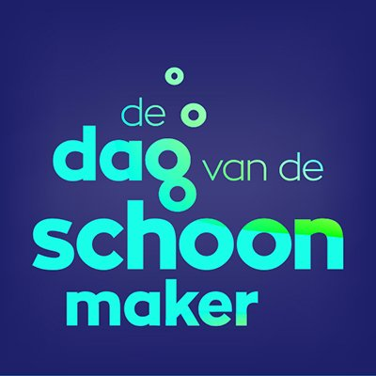
Persbericht
15 april 2023

8e Dag van de Schoonmaker in teken van dank-je-wel

Bedankt, jij maakt het verschil! Deze pluim verdienen álle schoonmakers van Nederland. Dagelijks, maar zeker op donderdag 15 juni in de vorm van aandacht, een compliment of attentie. “De Dag van de Schoonmaker benadrukt trots en respect voor de meer dan 200.000 schoonmakers en specialistisch reinigers, zoals glazenwassers, gevelreinigers, vloeronderhoudsmedewerkers, huishoudhulpen, cleanroom en industrieel schoonmakers”, enthousiasmeren Marlies, Petra, Carlijn en Denise, de vier vrijwilligers van De Dag van de Schoonmaker. Zij zorgen vandaag, 4 april 2023, voor de aftrap met een nieuwe website en een nieuw thema.

De Dag van de Schoonmaker is dé dag waarop we alle (specialistische) schoonmaakmedewerkers in het zonnetje zetten en laten shinen. Hoe? Door uw schoonmaakmedewerker(s) te bedanken. Immers, een bedankje geven, geeft een voldaan gevoel en een bedankje ontvangen, geeft nóg meer het gevoel van voldoening.

Thema #ddvds2023
Het DDVDS-team onderbouwt het dank-je-welthema: “In heel Nederland, op elke plek en op ieder moment, beleven we de waarde van hygiëne. Hygiëne is essentieel voor ons welzijn. Op donderdag 15 juni vieren we daarom samen De Dag van de Schoonmaker, want de schoonmakers verdienen waardering en respect. Schoonmaken wordt (te) vaak onderschat, maar schoonmaken is écht een vak, een vak met heel veel diversiteiten, kennis en vaardigheden.”

Missie #ddvds
“Wij gunnen alle (specialistische) schoonmakers in dienst of eigendienst elke dag een fijne dag met waardering. Op De Dag van de Schoonmaker verdienen alle schoonmakers een bedankje, in welke vorm dan ook: aandacht, compliment, presentje, samen een kopje koffie/thee drinken. We wensen iedereen nu al een stralende dag!”

Oorsprong
De Internationale dag van de Schoonmaker vindt zijn oorsprong in Los Angeles. Op 15 juni 1990 gingen de schoonmakers daar de straat op voor een demonstratie. Er werd ingezet op betere arbeidsvoorwaarden voor de schoonmaakbranche. Sindsdien wordt ieder jaar op 15 juni deze demonstratie herdacht op de Internationale Dag van Rechtvaardigheid van de Schoonmaker. Er wordt stilgestaan bij het werk en de arbeidsvoorwaarden van schoonmakers. Ook in Nederland staan we hierbij stil. Daarom vieren we op 15 juni De Dag van de Schoonmaker. Op feestelijke wijze creëren we een podium voor onze schoonmakers. Zij verdienen dat podium, zij verdienen het om in het zonnetje te staan. Immers, zij maken het verschil!

follow #ddvds2023
Schoonmaak is van alle tijden, maar De Dag van de Schoonmaker niet, die is er sinds 2016. Dus op woensdag 15 juni 2022 vieren we de achtste editie van deze landelijke vakdag. Kijk op de website www.ddvds.nl voor informatie, promotiemateriaal en aanmelding. Volg en/of draag bij op de socials door te posten met #ddvds2023. En… aanmelden kost niets. Het levert wel een bedankje op: bedankt, dat jullie schoonmaakbedrijf of -dienst zich extra inzet op De Dag van de Schoonmaker 2023.

Noot voor de redactie, niet voor publicatie
Voor meer informatie kunt u contact opnemen met Marlies Beekhuizen 06 – 12 70 22 58 of Carlijn Schrover (06 – 49 75 70 70)

